Павлов А.И.
Начало ретроконверсии
В работе рассмотрены варианты подхода к технологии ретроконверсии традиционных каталогов в крупных библиотеках. Представлен путь предварительной технической и технологической подготовки в процессе автоматизации информационно-библиотечных процессов на примере ГПНТБ СО РАН. Анализируется актуальное состояние автоматизированной библиотечно-информационной системы (АБИС) в плане подготовленности к реализации процесса ретроконверсии.
Внедрение автоматизированной технологии в ГПНТБ СО РАН началось еще в восьмидесятые годы прошлого века, в результате чего важнейший продукт этого процесса - электронный каталог (ЭК) ведется в библиотеке, начиная с 1992 года. И уже в течение, примерно, пятнадцати лет читателю предоставлена возможность поиска первоисточника, как с помощью традиционного каталога, так и посредством базы данных (БД) «Электронный каталог» (правый слайд на рис.1). Однако при этом вплоть до 2010 года сохранялась исключительно традиционная технология исполнения заказа: рукописное требование читатель отдавал сотруднику зала, либо оно отправлялось посредством специального лифта или пневматической почты в книгохранилище (рис. 1). При полном
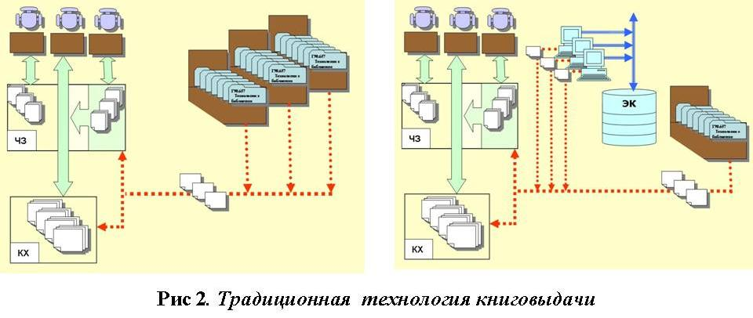понимании необходимости автоматизации этого звена, единственного во всей технологической цепи АБИС сохранившего до этих пор «патриархальную» нетронутость, была очевидна и проблема переходного периода, в течение которого будут присутствовать две технологии, как традиционная, так и новая – автоматизированная [5] (левый слайд на рис. 2).
Рис.1. Традиционная схема обслуживания читательских требований.
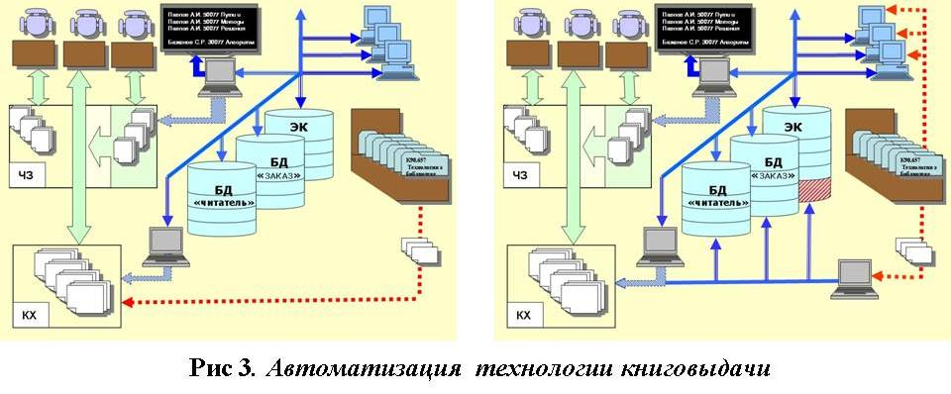
Рис. 2. Автоматизация технологии книговыдачи.
Простая логика подсказывает, что полностью автоматизированный режим может быть обеспечен при наличии ЭК, стопроцентно отражающего библиотечный фонд, то есть после проведения ретроконверсии каталогов.
Чтобы оценить уровень разработки данного вопроса, мы обратились, в первую очередь, к опыту Российской национальной библиотеки [7] как флагману отечественной ретроконверсии. Также был проанализирован ряд публикаций ведущих Российских и близких им по уровню библиотек, в основном это крупные (национальные, республиканские и академические) научные библиотеки бывших союзных республик (СНГ и стран Балтии). Каждый из рассмотренных подходов характеризуется конкретным критерием, в качестве которого могли быть, и полнота библиографической записи в БД [8, 13], и скорость формирования ЭК [6], и минимизация технических, а стало быть, и финансовых средств [8, 12, 13, 14], и, напротив, максимальное исключение ручной обработки, за счет использования специальных аппаратно-программных комплексов [1] и т.д. В публикациях приводятся описания различных методов перевода традиционных каталогов в электронную форму, начиная с привлечения сторонних организаций для сканирования и распознавания образов библиографических карточек [1, 6, 10], и до заимствования библиографических записей из существующих сводных ЭК [10], таких как БД «Российская национальная библиография» Российской книжной палаты [13] или БД «Вся Россия» ассоциации Либнет [9].
Анализ также показал, что обычно конверсию ретрокаталога позиционируют как самоцель, в результате достижения которой (и только после этого) заработает в полной мере автоматизированная технология и обслуживания читателя, да, собственно говоря, и все остальные технологические участки АБИС. Но при любом из подходов ретроконверсия становится весьма и весьма длительным процессом, требующим немалых трудовых, финансовых и прочих, связанных с ним, материальных затрат. Понимая масштабность задачи, изыскивают наиболее короткие или эффективные маршруты по пути создания полного ЭК, поэтому вероятно, во многих случаях говорится о каких-либо критериях выбора литературы для первоочередной обработки. Например, отбор может вестись по году издания, или по профильной направленности [12, 13], или по национальной принадлежности (язык) [11, 12], либо обработка может происходить по мере выполнения заказа (сданная читателем литература) [2, 11, 13]. В конечном итоге мы сформулировали свое видение данной проблемы и свой подход к ее решению в соответствие актуальному состоянию ГПНТБ СО РАН на конец 2009 года [3, 4].
Стратегически, цель ставится та же - формирование ЭК, включающего полное описание всего фонда. Но на этапе рассмотрения проекта ретроконверсии в нашей библиотеке мы могли оценить необходимый уровень инвестиций в это предприятие лишь на основании немногих и не всегда достаточно точных, или малоинформативных и не очень релевантных данных, а зачастую, и просто на предположениях интуитивного характера. Поэтому нашей целью стало создание некоторой подсистемы, способной формировать информационный массив, на основе которого мы смогли бы более точно оценить уровень затрат, соответствующий поставленной цели. При этом само формирование такого массива должно происходить в фоновом режиме за счет автоматизации процедуры заказа первоисточников из ретрофонда.
Предлагаемый нами принцип отбора литературы для первоочередного библиографического описания можно интерпретировать как «отбор по критерию популярности», то есть из всего массива литературы, определенного читательскими запросами, формируется выборка, наиболее часто спрашиваемых изданий, принадлежащих ретроспективному фонду. Это довольно близко перекликается с методом ориентированным на приоритетность библиографической обработки массива возвращаемой читателем литературы [2, 12, 13, 14]. В принципе, такой подход (по возврату) может быть оптимальным или, по крайней мере, эффективным методом ретроконверсии, если имеется возможность полной обработки всего потока запрашиваемой литературы, причём технологический процесс должен протекать весьма оперативно, так как, согласно такой модели часть (и предположительно большую) данного массива составляет литература, пользующаяся достаточно высоким спросом. С той же целью - ускорения процесса обработки - необходима высокотехнологичная процедура выделения из общего потока читательских запросов литературы части, относящейся к ретрофонду. При этом важно учитывать, что интенсивность спроса далеко не постоянна и малопредсказуема, а для ретроспективной части эти характеристики процесса могут выглядеть даже гипертрофированно, и вот тогда из-за невозможности обработки всего потока возникает потребность применять дополнительные критерии для выбора наиболее актуальной части из массива спрашиваемой литературы [5, 13, 14]. Итак, от описания модели вернемся к реальной технологической ситуации, сложившейся в ГПНТБ СО РАН к концу 2009 года, а именно: отработана технология автоматизированной книговыдачи первоисточников и с начала 2010 года планируется начать ее производственную эксплуатацию [3, 4]. Однако на этот момент она ориентирована исключительно на фонд отраженный в ЭК, оставляя без каких-либо изменений процедуру формирования и обслуживания заказа относящегося к ретрофонду (левый слайд на рис. 2).
Именно такого смешения технологий, с нашей точки зрения, необходимо было избежать или минимизировать по времени этот переходный период, и поэтому предлагалось вместе с внедрением автоматизированной книговыдачи, обеспечить автоматизацию, хотя бы на уровне компьютерного ввода читательских требований (правый слайд на рис. 2). И доклад по этой теме на Международной конференции «Крым 2009» [5] вызвал определенный интерес среди специалистов по автоматизации библиотечных процессов, и метод рассматривался как имеющий право на дальнейшую проработку и практическую апробацию. Кроме того, и на проводимом внутри библиотечном конкурсе инновационных проектов 2010 года наше предложение заняло одно из призовых мест, но на технологических совещаниях проект подвергался критике, при этом аргументы «против» сводились к следующему:
- первый - неквалифицированный (читательский) компьютерный ввод заказа не будет иметь смысла, поскольку не может быть принят за основу формирования библиографической записи в виду большого количества ошибок;
- второй – создастся очень большая нагрузка на сотрудников, заполняющих электронную форму заказа или корректирующих библиографические записи.
Первый «аргумент» вызывает сомнения, которые основываются на несложных умозаключениях, а именно: вряд ли в XXI веке заполнение электронной формы заказа с помощью компьютерной клавиатуры должно приводить к большему, чем при традиционном методе, количеству ошибок, притом, что электронный формат требований максимально приближен к формату рукописного бланка. Как раз наоборот, при повторном заказе первоисточника вероятность ошибки ничтожно мала, так как после первого выполнения требования запись попадает в базу данных и будет сохранена там в корректном виде, а следовательно все последующие заказы этого первоисточника будут выполняться практически так же, как при работе с полноценным ЭК.
Что же касается второго «аргумента», то он выдвигался весьма декларативно, поскольку опирался лишь на следующие исходные предпосылки: средняя посещаемость по статистике прошлых лет – порядка тысячи читателей в день, а общее количество заказов из хранения (где и расположен весь ретрофонд) составляло приблизительно сто тысяч за год. Вот и вся имеющаяся информация для косвенной оценки объемов. При таких исходных данных привести какие-то конкретные (пусть не очень точные) цифры «за» или «против» на наш взгляд достаточно проблематично. Количество посещений и число заказов из ретроспективной части - величины слабо коррелированные. А поскольку фонд книгохранилища включает в себя, как ретроспективную часть, так и первоисточники уже описанные в ЭК, то общее количество заказов литературы из хранения также не дает ясной картины по объемам обращений конкретно к ретрофонду. Даже после внедрения технологии автоматизированного обслуживания читателей с сохранением традиционной формы заказа, полной прозрачности по объемам автоматизированного и традиционного обслуживания заказов не получается. Очевидно, что при отсутствии библиографического описания в электронном виде, читатель не сможет провести заказ в автоматизированном режиме, но, в большой части случаев, существует возможность оформить требование в традиционной форме независимо от того, относится заказ к ретроспективной части или нет. Такая возможность существует потому, что все поступления литературы в период с 1992 по 2008 год, отражены, как в электронном, так и в карточном каталоге, что, кстати, такой же пример параллельного ведения двух технологий, одновременная поддержка которых требовала не малых затрат, а последствия доставляют значительные неудобства. Понятно, что нельзя было одновременно с внедрением автоматизированной прекратить традиционную технологию, однако, шестнадцатилетний переход, выглядит слишком затянутым.
Приведение обслуживания к единой технологии, хотя бы, как уже говорилось, на уровне компьютерного ввода требований, позволяет получить достаточно точную информацию, во-первых, о количестве обращений к ретрофонду, а, во-вторых, предоставляет возможность анализировать, выражаясь обобщенно, интересы читателя, то есть читательский спрос, что, вполне вероятно, может помочь при выборе стратегии ретроконверсии. Возможно, определение автоматизации ввода требований на литературу из ретрофонда как начала ретроконверсии для многих сотрудников, хорошо знакомых с традиционной библиотечной технологией каталогизации, прозвучало, так сказать, авантюрно. Но и авторы предложения понимали, что между электронным форматом заказа и электронной библиографической записью «дистанции огромного размера», однако информационную ценность массива данных, сформированного по заказам первоисточников из традиционного каталога трудно переоценить, учитывая исключительную простоту и малобюджетность его формирования. Как и в случае с «замораживанием» традиционного каталога, чрезмерно проявленная осторожность, привела к тому, что в течение двух (!) лет, существовало параллельное ведение старой и новой технологии. Но даже в таком варианте автоматизированная книговыдача все-таки дала массу информационного материала для оценки предположений в отношении тенденций процесса обращаемости к ретроспективному фонду библиотеки.
Вообще говоря, автоматизация обслуживания читателей сама по себе не должна непосредственно способствовать процессу перевода традиционных каталогов в электронный вид, книговыдача скорее зависит от ретроконверсии, нежели помогает ее продвижению. Однако, в нашем случае, именно с внедрением электронного заказа кроме положительных утилитарных свойств данной процедуры появилась возможность получения более или менее реальной статистики. Здесь необходимо и уместно отметить, что сбор информации не вызвал особо больших проблем, благодаря мониторингу производственной деятельности подразделений библиотеки, организованному технологическим отделом и аккуратному предоставлению показателей (в соответствии с требованиями мониторинга), в данном случае, отделом хранения фондов (ОХФ). Также значительно упростили процедуру получения информации, разработанные отделом автоматизации совместно опять же с технологическим отделом, электронные отчетно-статистические формы, получаемые на основе баз данных, формируемых при обслуживании читателя в автоматизированном режиме. Собранные, таким образом, за два года статистические данные позволили не только более точно определить предполагаемые объемы обработки заказов, но и динамику развития некоторых процессов, касающихся фонда ГПНТБ СО РАН в его ретроспективной части. Так, уже само элементарное разделение общего потока читательских запросов на фракции автоматизированного и «ручного» формирования заказа, дало возможность оценки затрат на обработку запросов из ретрофонда.
Массив данных, собранных с момента внедрения автоматизированной технологии обслуживания и вплоть до января 2012 года позволил отразить динамику нагрузки на книгохранилище в части исполнения читательских запросов. Предположить общую тенденцию снижения доли традиционных заказов было нетрудно, по крайней мере, на первом этапе популяризации и освоения читателем новой технологии, сложнее было с определением длительность этого «переходного» периода и наступления устоявшегося течения процесса. Поначалу, анализируя данные первого года, создалось впечатление, что стабильное и мене быстрое снижение, наступившее уже в августе – сентябре продолжившееся до декабря и есть тот период, однако и второй год продемонстрировал дальнейшее почти линейное уменьшение доли ручной обработки заказов. Относительно резкие флуктуации процесса в летние месяцы, а также осени 2010 года, труднообъяснимы с точки зрения автоматизации книговыдачи как таковой, и, скорее всего, отражают особенности сезонного спроса на научную литературу со стороны учащихся (студентов университетов), а возможно и внутренними технологическими процессами не регулярного характера. Далее на рис. 4 представлен график, построенный на основе тех же данных, но с усреднением по кварталам, что сглаживает случайные выбросы, давая большую наглядность закономерностей и перспективы развития процесса.
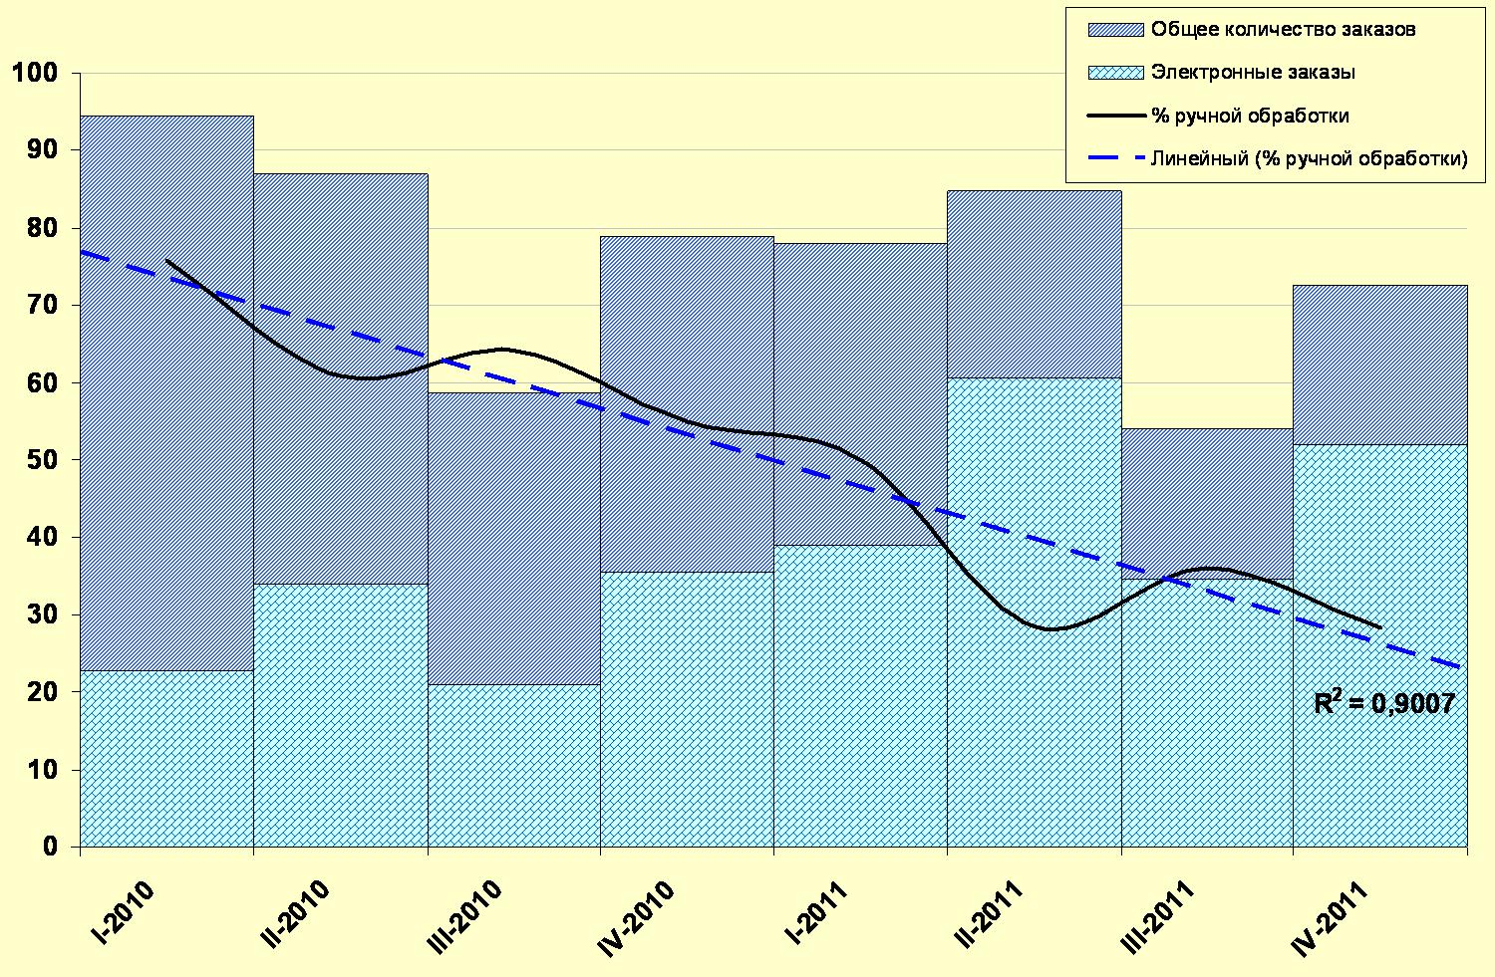
Рис. 3. Интенсивность поступления читательских требований (поквартально)
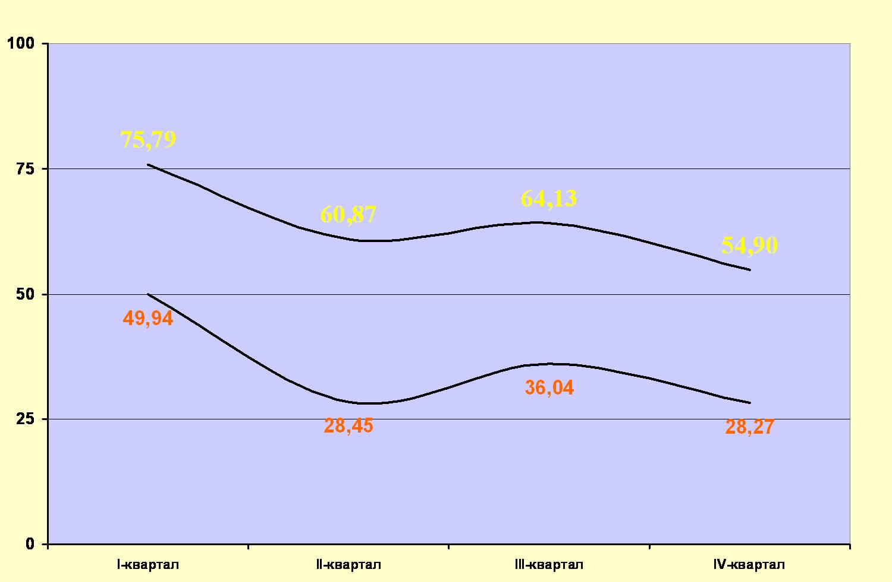
Здесь также заметны сезонные изменения в тенденции процесса, но абсолютно очевидно линейное уменьшение доли «ручного» обслуживания и, вполне вероятно предположить и дальнейшее снижение этой составляющей.
2010 год

2011 год
Рис. 4. Динамика изменения доли ручной обработки требований в течение года.
На этом графике также прослеживается регулярность сезонных отклонений от чистой линейной зависимости, что более очевидно выглядит на графиках (рис. 4), где, кроме того, с исключительной наглядностью демонстрируется регулярность этих колебаний от года к году. Вполне резонно предположить, что динамика следующего года будет аналогичной.
В результате анализа собранной таким образом информации можно ответить на вопросы, поставленные в начале данной статьи, в частности:
- С определенной точностью, оценить объемы работ по вводу заказов из ретрофонда, а, следовательно, техническую потребность для обеспечения обработки соответствующего потока. Так рис. 3. отражает тенденцию к снижению доли «ручной» обработки заказов, и приблизительные темпы этого процесса.
- Эмпирическая, а не интуитивно предполагаемая оценка становится реальным аргументом «за» в дискуссии о переходе к единой технологии обслуживания.
- Статистика отражает не только объем, но и динамику поступления заказов, что дает возможность соответственно регулировать поквартально, а при необходимости даже помесячно, количество исполнителей заказов и обработчиков (корректоров) электронных записей при переходе к единой технологии обслуживания с элементами ретроконверсии.
С переходом на автоматизированный ввод требований библиотека с технологической точки зрения получает определенный эффект, заключающийся в следующем:
- Во-первых, с внедрением данной автоматизированной процедуры «закрывается» последнее звено, работающее по традиционной технологии. С этого момента, практически, все технологические участки будут автоматизированы, это конечно не означает окончания автоматизации библиотеки, поскольку различные производственные звенья автоматизированы в разной степени и требуют еще весьма и весьма солидных доработок и инновационных внедрений.
- Во-вторых, что логично следует из первого, созданы предпосылки (база) для выбора стратегии ретроконверсии каталогов, а, следовательно, и переходу к созданию полноценного ЭК, который, в свою очередь, значительно расширит возможности предоставления сервисов, как читателю, так и на определенных технологических участках АБИС в библиотеки. То есть, в целом можно сказать, что АБИС в ГПНТБ СО РАН переходит на следующий уровень.
И в заключение надо дополнительно подчеркнуть, что в ГПНТБ СО РАН, создан и с сентября 2012 года предоставлен для доступа всем абонентам библиотеки (локально и удаленно) имидж-каталог алфавитной части традиционного каталога. Что позволило упростить читателю составление заказа книг из ретрофонда в автоматизированном режиме. Это естественным образом приводит к единой технологии заказа, что собственно и ставилось конечной целью автоматизации книговыдачи, а также формированию, так называемой предбазы читательских заказов, данные из которой способны повлиять на выбор стратегии ретроконверсии, к чему на сегодняшний день Библиотека подошла, так сказать, вплотную.
Список литературы
  - Агат-систем – система автоматического распознавания в MARC. НББ (Минск) http://www.agat-system.com/direction/it/itsr/(дата обращения: 12.03.2012).
  - Амельченко С.А. Ретроконверсия: шаг за шагом [Электронный ресурс]. URL: http://old.arbicon.ru/conferences/presentations/2007/amelchenko.pdf (дата обращения: 15.03.2012).
  - Баженов С.Р., Лаврик О.Л., Павлов А.И., Редькина Н.С. Разработка и внедрение технологии электронного заказа изданий в ГПНТБ СО РАН // Развитие электронной информационно-библиотечной среды. - Новосибирск, 2011. - С. 234 - 243. - (Труды ГПНТБ СО РАН; Вып. 1)
  - Баженов С.Р., Павлов А.И. Особенности автоматизированной технологии обслуживания читательских заказов на первоисточники в ГПНТБ СО РАН [Электронный ресурс] // Библиотеки и информационные ресурсы в современном мире науки, культуры, образования и бизнеса: материалы 18-й междунар. конф. "Крым 2011" (4-12 июня 2011 г., г. Судак). - Электрон. дан. - М., 2011. - 1 электрон. опт. диск (CD-ROM). - Систем. требования: IBM PC, Windows 2000 или выше. – Загл. с этикетки диска. - N гос. регистрации 0321100651
  - Баженов С.Р., Павлов А.И. Электронная технология обслуживания читателя. Начало ретроконверсии каталога // Библиотеки и информационные ресурсы в современном мире науки, культуры, образования и бизнеса [Электронный ресурс]: материалы междунар. конф. "Крым 2009". - Электрон. дан. - М., 2009. - 1 электрон. опт. диск (CD ROM). - Систем. требования: IBM PC, Windows 2000 или выше. - Загл. с этикетки диска. - N гос. регистрации 0320900806
  - Васильчиков В.В. Электронная интернет-версия систематического каталога [Электронный ресурс] / В. В. Васильчиков, С. А. Власова, Т. Н. Соловьева // Новые технологии в информационном обеспечении науки: Cб. науч. тр. /Под ред. Н. Е. Каленова. - М.: Научный Мир, 2007. - С.127-130 http://www.benran.ru/Magazin/cgi-bin/Sb_07/pr_07.exe?!14 (дата обращения: 22.03.2012).
  - Голубцов С.Б., Загорская Е.И., Куприянов И.Ю., Паршина Т.А. Проект ретроконверсии генеральных каталогов РНБ // Библиотеки и ассоциации в меняющемся мире: новые технологии и новые формы сотрудничества: 5-я Междунар. конф. "Крым 98": Материалы конф. - Судак, 1998.
  - Дрозд О.М. Проблемы и перспективы создания и использования электронного каталога в ЦНБ НАН Беларуси [Электронный ресурс] // Б-ки нац. акад. наук: пробл. функционирования, тенденции развития. — Электрон. дан. (2 файла). — К., 2005. — Вып. 3. — Режим доступа: http://www.nbuv.gov.ua/articles/2005/05domcnb.html (дата обращения: 22.03.2012).
  - Использование базы данных "Вся Россия" в процессе ретроконверсии карточного каталога". Доклад зам. директора ЧОУНБ С. А. Григорьева на III Научно-практической конференции "ЛИБНЕТ- 2004". http://www.nilc.ru/nilc/dogovor/GRIGORIEV.zip (дата обращения: 20.03.2012).
  - Карауш А.С. Опыт создания и представления электронного каталога МИБС Томска [Электронный ресурс]. URL: http://www.karaush.ru/files/karaush-exp.pdf (дата обращения: 22.03.2012).
  - Литягина Е.П. Электронные базы данных и ретроспективная конверсия документов - двуединая задача для библиотек на современном этапе // Библиотеки и ассоциации в меняющемся мире: новые технологии и новые формы сотрудничества: 7-я Междунар. конф. "Крым 2000" (Судак): Материалы конф. - Симферополь, Таврида, 2000. - Т. 2. - 72 – 74
  - Озолиня Э. Рекаталогизация в библиотеках Латвийской ассоциации академических библиотек (ЛАТАБА)// Материалы 13-й Международной Конференции "Крым 2006" [Электронный ресурс]. - М. : ГПНТБ России ; М. : Ассоциация ЭБНИТ, 2006. - эл. опт. диск (CD-ROM). - Б. ц. http://www.gpntb.ru/win/inter-events/crimea2006/disk2/035.pdf (дата обращения: 22.03.2012).
  - Салосина И.И. Ретроконверсия карточного каталога в машиночитаемую форму с использованием CD "Российская национальная библиография" Российской книжной палаты. http://lslold.ksu.ru/images/konf/Salosina.doc. (дата обращения: 22.03.2012).
  - Симаковская С. Г. Фомина В. К., Опыт и особенности ретроспективной каталогизации Научно-технической библиотеки Томского политехнического университета Научно-техническая библиотека Томского политехнического университета, Томск, Россия // Библиотеки и ассоциации в меняющемся мире: новые технологии и новые формы сотрудничества: Материалы 10 юбил. Междунар. конф. "Крым 2003". - М., 2003. - Т. 2. - 648 - 650.

